**Работа без прав администратора**

Если пользователь, под которым устанавливается АС "УРМ" на данной машине не имеет прав администратора, то ему нужно дать права.

Сделать это необходимо следующим образом:

**Шаг 1: пользователь должен иметь права создавать, удалять, изменять файлы:**

* в каталоге установки АС "УРМ" и во всех вложенных каталогах;
* в каталоге установки СУБД и во всех вложенных каталогах.

**Шаг 2: пользователь должен иметь права на изменение веток реестра Windows:**

* HKEY_LOCAL_MACHINE\Software\Krista;
* HKEY_LOCAL_MACHINE\Software\Microsoft\Cryptography\OID;
* HKEY_LOCAL_MACHINE\Software\Classes - для 32-разрядных ОС,
* HKEY_LOCAL_MACHINE\Software\Wow6432Node\Classes - для 64-разрядных ОС

Права на изменение реестра Windows раздаются программой RegEdt32.exe.

**Шаг 3: отключить политику *Контроль учётных записей: обнаружение установки приложений и запрос на повышение прав.***

Для машин с установленной ОС Windows 7/8/10 необходимо отключить политику *Контроль учётных записей: обнаружение установки приложений и запрос на повышение прав.*Для этого надо:

* зайти под учётной записью администратора *Пуск - Панель управления - Администрирование - Локальные политики безопасности*;
* в списке слева выбрать параметр *Локальные политики - Параметры безопасности* и отключить политику *Контроль учётных записей: обнаружение установки приложений и запрос на повышение прав*.

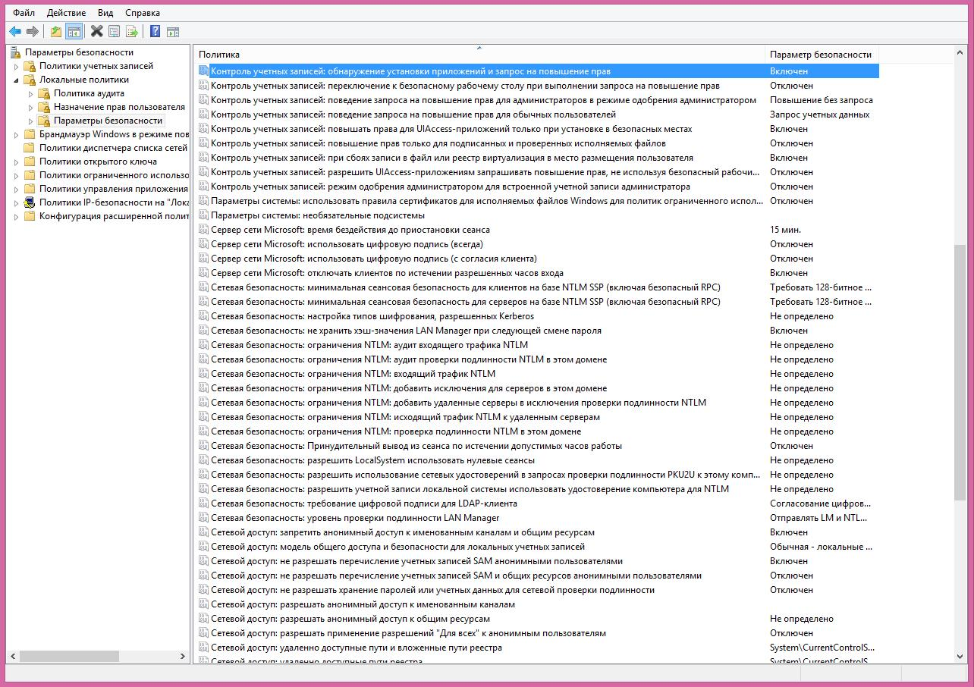

**Шаг 4: запустить СУБД приложением.**

Так как пользователь с ограниченными правами не имеет права на остановку / запуск служб, СУБД должна быть запущена приложением. Надо проверить, что служба СУБД в *Панели управления* отключена.

**Шаг 5: дать полный доступ к каталогу установки FireBird.**

Под учетной записью администратора необходимо дать полный доступ для пользователей на папку установки FireBird. Для этого на закладке *Безопасность*, свойств папки нажать кнопку *Изменить* и поставить галку для параметра *Полный доступ* для пользователей, из-под учётной записи которых планируется запускать АС "УРМ".

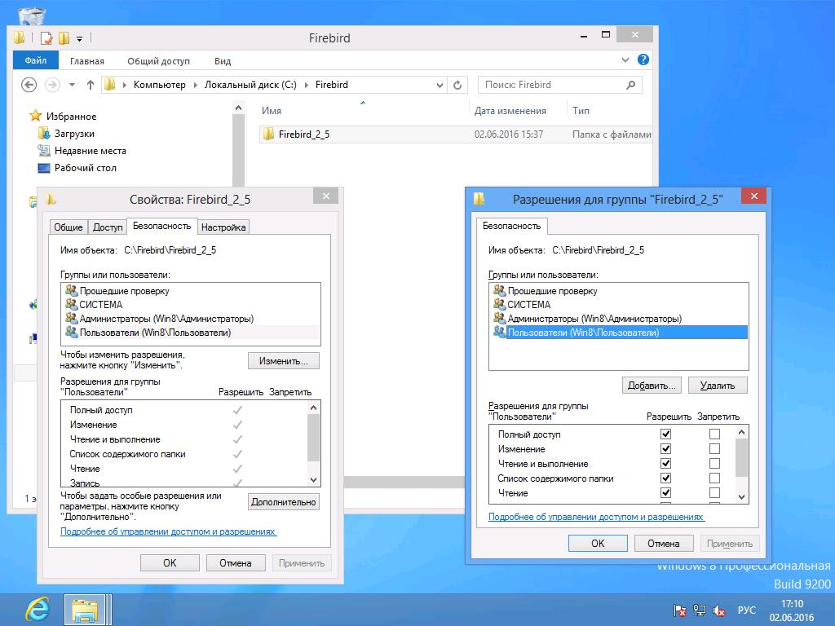

Далее по кнопке *Дополнительно* на вкладке *Безопасность* необходимо пользователям предоставить полный доступ и поставить галку *Заменить все записи разрешений дочернего объекта наследуемыми от этого объекта* и нажать кнопку  *Применить*.

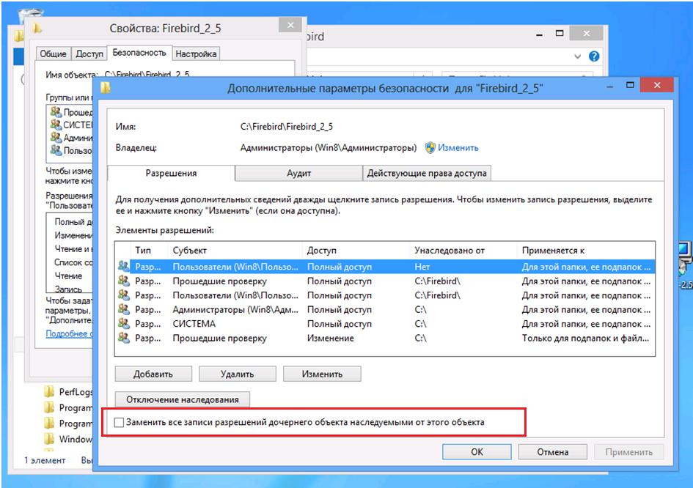

**Шаг 6: проверить наличие полного доступа к файлу security2.fdb из каталога установки FireBird.**

